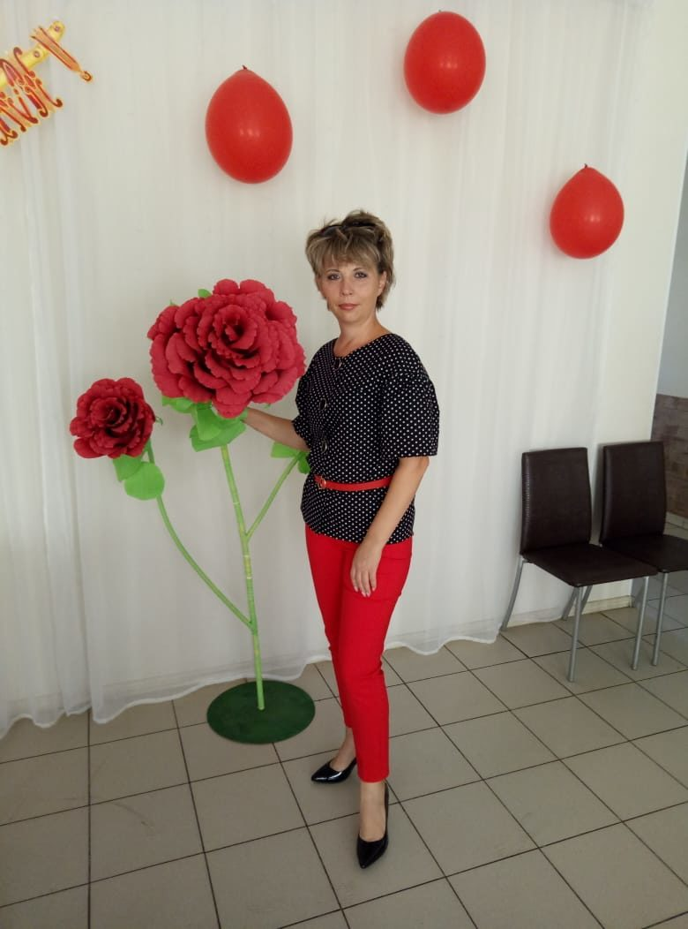

**ФИО :** *Брылина Анжелика Валентиновна*

**ДАТА РОЖДЕНИЯ:***11 марта 1971 года*

**ОБРАЗОВАНИЕ:** *средне-специальное;*

**КЛАССИФИКАЦИОННАЯ КАТЕГОРИЯ:** *первая;*

**ЗАНИМАЕМАЯ ДОЛЖНОСТЬ:** *Воспитатель*

**СТАЖ РАБОТЫ:**

* **ОБЩИЙ:**33 года
* **В ДАННОМ УЧРЕЖДЕНИИ:**28 лет
* **В ЗАНИМАЕМОЙ ДОЛЖНОСТИ:**28 лет

|  |  |  |  |
| --- | --- | --- | --- |
| Учебное заведение | Год окончания | Специальность | Квалификация |
| Ирбитское профессиональное училище | 1990 | Воспитатель дошкольных учреждений | Первая |
|  |  |  |  |

* *Повышение квалификации*

|  |  |  |  |
| --- | --- | --- | --- |
| Дата прохож дения | Название курсов | Наименование организации,  проводившей курсы, место прохождения | Полученный документ (год, месяц, номер и  дата выдачи) |
| 27.11.2019-18.12.2019г | «Основы финансовой грамотности» | Учебный центр «Всеобуч»общества с ограниченной ответственностью «Агенство информационных и социальных технологий» | Удостоверение №25197 от 2019г |
| 11.05.21-25.05.21 гг | «Рабочая программа в дошкольной образовательной организаций :подходы к разработке в соответствии с требованиями ФГОС ДО» | ГАОУ ДПО СО «ИРО» | Удостоверение № 6617537 0051225 от 26.05.2021 |
|  |  |  |  |
|  |  |  |  |

* *Аттестация*

|  |  |  |
| --- | --- | --- |
| Дата прохождения | Присвоенная категория | Срок действия |
| 26.03.2019г | Первая | 26.03.24г |
|  |  |  |

* *Сертифицированные документы педагога*

|  |  |  |
| --- | --- | --- |
| Название документа | Содержание | Дата выдачи |
| Сертификат | Семинар «Инновационные формы работы с семьей в условиях реализации ФГОС» | 26.09.2019 |
| Сертификат | Мастер –класс «Эмоциональный интеллект в воспитании детей» | 2020г |
| Сертификат | Практикоориентированный семинар «Технология «говорящих» стен как средство модернизации развивающей средыДОУ» | 2022г |
| Сертификат | Семинар-практикум «Современные подходы к организации различных видов детской деятельностии взаимодействия с родителями в ДОО» | 05.02.2022г |

* *Нормативно-правовые и организационные документы по образовательной деятельности*

|  |  |  |  |
| --- | --- | --- | --- |
| Документы федерального уровня | Документы регионального уровня | Документы муниципального уровня | Документы локального уровня |
| ФЗ "Об образовании в Российской Федерации" | ЗАКОН СВЕРДЛОВСКОЙ ОБЛАСТИ от 15 июля 2013 года N 78-ОЗ  ОБ ОБРАЗОВАНИИ В СВЕРДЛОВСКОЙ ОБЛАСТИ (в редакции Законов Свердловской области от 17.10.2013 N 97-ОЗ, от 30.06.2014 N 65-ОЗ, от 14.07.2014 N 73-ОЗ, от 10.10.2014 N 87-ОЗ, от 05.11.2014 N 96-ОЗ, от 17.12.2014 N 120-ОЗ, от 27.05.2015 N 44-ОЗ, от 20.07.2015 N 89-ОЗ) (с изменениями на 26 марта 2019 года) | Приказ Управления образования Артемовского городского округа от 04.02.2022 № 140 «Об утверждении Положения об организации предоставления общедоступного и бесплатного дошкольного образования на территории Артемовского городского округа» | Должностная инструкция воспитателя |
| Стратегия развития воспитания в Российской Федерации на период до 2025 года | Приказ Министерства общего и профессионального образования Свердловской области от 30 марта 2018 года N 162-Д «Об утверждении Концепции развития образования на территории Свердловской области на период до 2035 года» | Приказ Управления образования Артемовского городского округа от 04.02.2022 № 140 «Об утверждении Положения об организации предоставления общедоступного и бесплатного дошкольного образования на территории Артемовского городского округа» | Инструкция по охране жизни и здоровья воспитанников |
| Государственная программа Российской Федерации "Развитие образования на 2018-2025 годы" | Постановление Правительства Свердловской области № 920-ПП «Об утверждении государственной программы Свердловской области «Развитие системы образования и реализация молодежной политики в Свердловской области до 2025 года» |  | Инструкция по охране труда |
| ФЕДЕРАЛЬНЫЙ ЗАКОН Об основных гарантиях прав ребенка в Российской Федерации (с изменениями на 31 июля 2020 года) | Постановление Правительства Свердловской области № 920-ПП «Об утверждении государственной программы Свердловской области «Развитие системы образования и реализация молодежной политики в Свердловской области до 2025 года» |  |  |

**Творческие работы педагога п.3.2.**

*Технологическая карта форм работы с родителями*

|  |  |  |  |
| --- | --- | --- | --- |
| Учебный год | Дата | Наименования мероприятия | Количество  участников |
| 2018-19 уч.год | май | Спортивный досуг «Мама,папа,я-спортивная семья!» | 24 |
| 2020-21 уч.год | май | Семинар –пракикум «Психологическая готовность к школе» | 16 |
| 2020-21 уч.год | В течении года | Почта Доверия | 14 |
| 2021-22 уч.год | февраль | Совместный проект «Наши защитники!» | 12 |
| 2022-23 уч.год | сентябрь | Выставка поделок «Осеннее чудо» |  |
| 2022-23 уч.год | декабрь | Семейный конкурс «Сотвори новогоднее чудо!!!» | 11 |
| 2022-23 уч.год | Апрель-май | Совместный проект «Моя семья!!!» | 15 |
| 2022-23 уч.год | Июнь-август | Семейный вернисаж «Мы любим лето!!!»  «Наш четвероногий друг!!!» | 14 |
| 2023-24 уч.год | сентябрь | Поход в лес «в мир прекрасного!!!» | 14 |

**Научно-методическая деятельность педагога п.3.3.**

*Список программного и методического обеспечения образовательной деятельности*

|  |  |
| --- | --- |
| Образовательные области | Методическое обеспечение |
| Познавательное развитие | * «Игралочка» Л.Г Петерсон ,Е.Е Кочемасова Москва «Просвещение»2023г * «Экологическое воспитание в средней группе» С.Н Николаева.Москва 2023 г * « Математические сказки» Е.А.Алябьева 2021г |
| Речевое развитие | * «Развитие фонематического слуха у детей 4-5 лет»   Е.В Колесникова Москва «Просвещение»2022г   * «От слова к звуку» Е .В Колесникова. Москва «Просвещение»2022 год; * « Слова,слоги ,звуки»Е.В Колесникова Москва «Просвещение»2022г * «Учимся составлять слоговые схемы»Е.В Колесникова Москва «Просвещение» 2022г * «Хрестоматия для чтения в детском саду и дома»   Учебно-методический комплект к программе « От рождения до школы» . Москва 2021 г |
| Социально-коммуникативное развитие | * «Формирование культуры безопастности. Планирование образовательной деятельности в средней группе»Л.Л.Тимофеева Санкт-_Петербург 2023 год * «Ознакомление с предметным и социальным окружением» О.В.Дыбина Москва 2021 г * «Общительные сказки» Т.А Шорыгина 2021 г |
| Художественно –эстетическое развитие | * «Театральная деятельность в детском саду» А.В.Щеткин Москва 2022г * «Конструирование в детском саду» И.А Лыкова Москва 2022 * «Изобразительная деятельность в детском саду» И.А Лыкова Москва 2022г |
| Физическое развитие | * «Гимнастика после сна» С.Ю.Федорова Москва 2022г |

*Проектирование образовательной деятельности*

|  |  |  |
| --- | --- | --- |
| Месяц | Тема недели | Задачи |
| Сентябрь 2023года | Проект «Осень золотая!!» | Способствовать формированию у детей умения вести наблюдения в живой и неживой природе.  Обогащение знаний детей по лексическим темам «Осень»., «Овощи», «Фрукты» |
| Сентябрь 2023 год | Проект «Перелетные птицы осенью» | Закреплять и расширять знания детей о внешнем виде,питании и поведении птиц;  Изучать особенности отлета перелетных птиц;  Развивать связную устную речь детей в процессе ответов на вопросы и составлении предложений;  Пополнять активный и пассивный словарь детей с помощью новых слов и понятий; |

*Использование современных образовательных технологий*

Утренний круг

Гибкое планирование «Паутинка»

Здоровье сберегающие технологии

Проектная деятельность

Исследовательская деятельность

Технология портфолио

Парковка вопросов

Лист ожидания

Лист ожидания

Модель трех вопросов

Вечерний сбор

*Работа по самообразованию*

|  |  |  |
| --- | --- | --- |
| Учебный год | Тема работы | Результат |
| 2022-23 уч год | Проект «Моя семья» | Родители стали более сплоченные. Активно участвуют во всех мероприятиях ДОУ и группы. |

*Участие в методической работе ДОУ*

|  |  |  |
| --- | --- | --- |
| Учебный год | Тема мероприятия | Форма участия |
| 2021-22 уч.год | Консультация «Развитие мелкой моторики у детей дошкольного возраста» | Педчас |
| 2022-23 уч.год | Консультация « Познавательная активность дошкольников в ходе исследовательских проектов» | Педсовет |

*Участие в профессиональных конкурсах*

|  |  |  |
| --- | --- | --- |
| Учебный год | Название конкурса | Результат |

|  |  |  |
| --- | --- | --- |
| Участие в профессиональных конкурсах ДОУ | | |
|  |  |  |
|  |  |  |
| Участие в муниципальных профессиональных конкурсах | | |
| 2022-23 уч.год | Участие в Муниципальной Олимпиаде по функциональной грамотности среди педагогических работников системы дошкольного образования | Участник |
| 2023-24 уч.год | Участие в муниципальном конкурсе ««Воспитатель года» | Участник |
| Участие в региональных, всероссийских профессиональных конкурсах ДОУ | | |

**Достижения воспитанников п.3.6.**

*Участие детей в конкурсах, соревнованиях, фестивалях*

|  |  |  |  |  |
| --- | --- | --- | --- | --- |
| Год | Мероприятия | Название работы | Участники | Результат (участник,  диплом, грамота) |
| Ноябрь 2020год | Муниципальный конкурс  Семейных творческих работ «Первые шаги в мир экономики маленьких финансистов" | Лепбук «Банкомат» | Трушкина Кира | Грамота 2 место |
| Март 2021 | Муниципальный фотоконкурс «Профессии моей семьи» | «Профессия в семейных фотографиях» | Малютин Константин | Грамота 1 место |
| Март 2021 | Муниципальный интеллектуальный конкурс «Умники и умнички» |  | Команда «Светлячок» | Сертификат |
| Май 2022 год | Муниципальный конкурс рисунков «Каля-Маля» |  | Левандовский Иван | Грамота 2 место |